PODALJŠANO BIVANJE DOMA
Ples in telovadba | GIBALNI IZZIV – ravnotežje  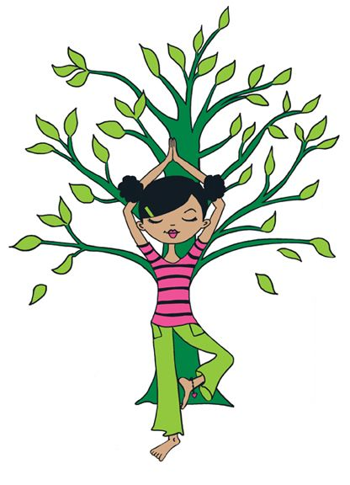  Preizkusi se v vaji DREVO. Tvoje noge so korenine, tvoj trup s hrbtenico je deblo, roke pa so veje.  Stopi z nogami sonožno in dvigni eno nogo. Pokrči jo v kolenu in stopalo nasloni na stegno druge noge. Skleni še roke pred svojim srčkom (ali pa jih dvigni visoko v zrak) in že si v položaju drevesa.  Če te zaziba, se spomni, da se tudi drevo maje v vetru, a kljub temu ne pade. Še večji izziv je, če oči zapreš.  Poskusi še z drugo nogo. S katero je bilo lažje?  Vajo lahko pokažeš tudi staršem in prirediš družinsko tekmovanje. Katero drevo stoji najdlje?

